Diagramas de Estados

Alta de Socio:

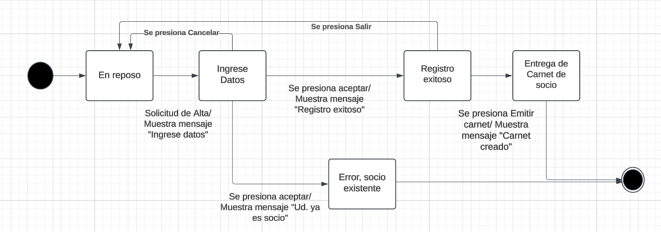

Pago de cuota mensual:

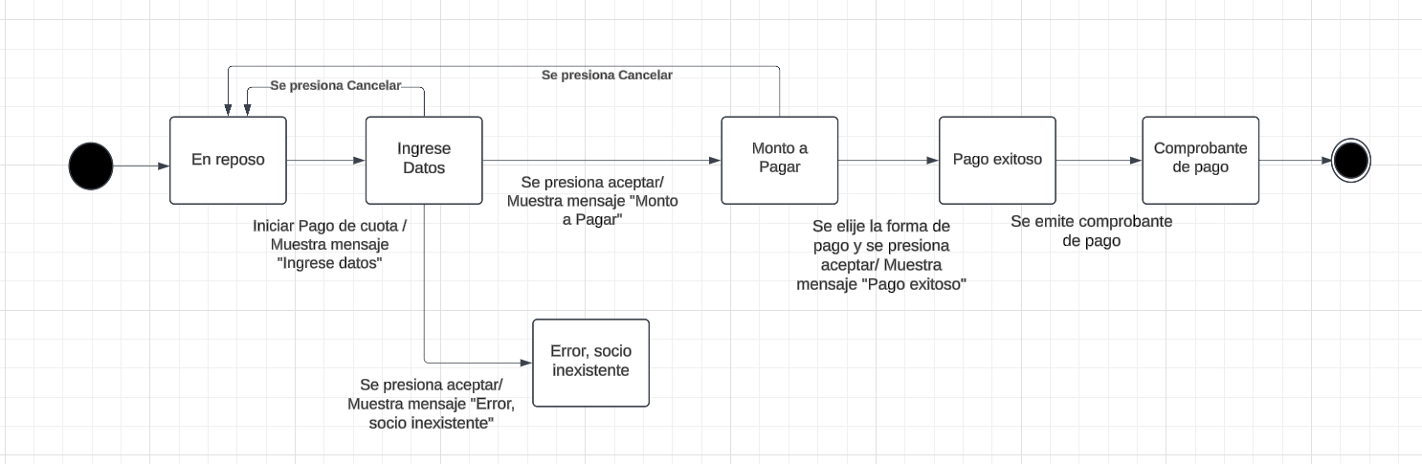

Pagar Cuota Diaria:

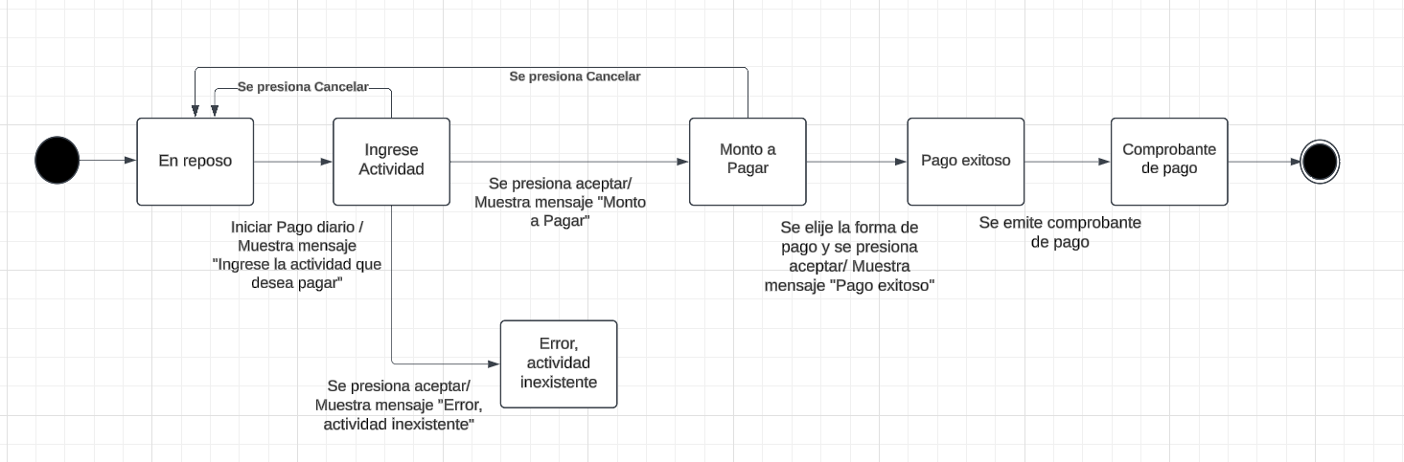

Solicitud de Deudores

